富顺县中医医院
收费室电动静音窗口卷帘安装项目采购
市场调研

- 项目概述
同心院区在收费室处安装<收费室电动静音窗口卷帘>。

采购需求及一般技术、商务要求

（一） 采购内容
序号 | 项目名称 | 数量 | 单位 | 项目地点
1 | 收费室电动静音窗口卷帘安装项目 | 1 | 项 | 富顺县中医医院

采购内容清单
序号 | 名称位置 | 长 | 高（宽） | 数量 | 单位 | 单价 | 合计 | 备注
1 | 电动静音收费窗口卷帘 | 1553 | 2000 | 5 | 套 |  |  | 窗洞尺寸2000*1530
2 | 镀锌方管 | 50 | 50 | 15 | 米 |  |  | 镀锌钢管规格50*50*3 （含安装费）
3 | 制作卷帘门洞口 | 1753 | 100 | 5 | 个 |  |  | 含拆除吊顶，制作卷帘洞口，恢复吊顶，腻子灰，乳胶漆。
7 | 合计
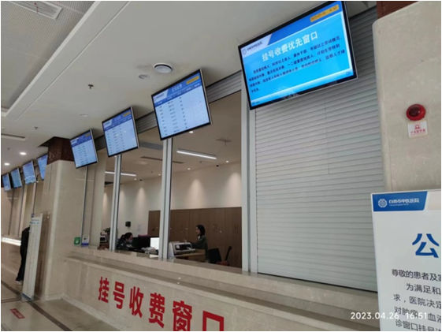

（二）技术要求

2.1 质量要求：按业主单位提供的有关图纸、相片，约定等相关要求进行施工，达到或超过国家规范和相关质量要求。

2.2 施工材料要求：按要求供应施工材料，所有材料均为符合国家质检部门及生产厂商的质量要求的全新货物。

2.3报价要求：本项目按工程量清单总价包干。合同包干价应是项目全部工作内容的价格体现，包括：人工费、材料费、施工机具使用费、企业管理费、利润、规费和税金各项费用。
2.4 本工程为总包方式，工程报价为总报价，本工程不涉及增减量。请有投标意向的供应商自行踏勘工程现场（联系人：洪师傅 18990072448）
2.5工程竣工标准：工程质量符合行业规范。
2.6 工程中使用的材料需达到国家标准。
（三）安全责任
安全责任：工程在运输、安装、调试等整个工程活动期间，在工程实施地点范围内，所有安全责任均由施工方负责。
（四）工程内容 《工程量清单》及其他，工程清单的内容是主要内容，不一定是全部内容。
（五）商务要求
5.1 工期要求：10天
5.2 质保期：一年
5.3 验收标准：按国家有关规定、采购文件的质量要求和技术指标、供应商的响应文件及承诺以及合同约定标准进行验收。
5.3付款方式：
工程验收、正常使用后付款到中标价的95%，余下5%为质保金，一年质保期后一次性付清。
5.4 服务要求：按照国家现行相关规定执行（自竣工验收合格之日起计）。

